ANEXO 2: INSTRUCTIVOS – RECETA DIGITAL FARMACIA

INSTRUCTIVO PARA LA FARMACIA

La Receta Digital es una herramienta que facilita y agiliza la prescripción y dispensa de medicamentos otorgando más seguridad al acto médico y permitiendo mejorar la calidad de atención médica a los afiliados.

A través de la Resolución de H. Directorio N° 443/2020, la OSEP implementa la Receta Digital, es decir, sin sello ni firma manuscrita con los siguientes beneficios para el afiliado:

- El afiliado no tiene que trasladarse hasta el médico para solicitar la receta.

- El médico podrá enviársela por mail.

La Unidad de Receta Digital de OSEP será la responsable de coordinar y controlar la prescripción de Recetas Digitales en el sistema de prescripciones de Recetas Electrónicas de OSEP. Como así también solicitar a la AR de OSEP los certificados de firma digital para los profesionales que designe y/o la baja de los mismos.

La Firma Digital para la Receta Electrónica es una opción adicional que convive con la firma manuscrita

Importante: inicialmente la Receta Digital se emitirá exclusivamente para medicamentos ambulatorios de uso habitual de pacientes ambulatorios con medicación crónica de uso frecuente, con cobertura de banda terapéutica. Incluye psicofármacos de uso corriente.

INSTRUCTIVO PARA LA FARMACIA:

Objetivo: Accediendo al SISAO (Sistema de Salud de OSEP) comprobar que la receta fue emitida en forma electrónica y firmada digitalmente por médicos prescriptores de OSEP.

- El Afiliado se presenta en la Farmacia de su preferencia con su Credencial Afiliatoria y la Receta Digital recibida por mail. Puede llevarla impresa, en su celular o simplemente informar el número que identifica a la misma.

- El Farmacéutico deberá:

  - Antes de dispensar la receta, ingresar al Sistema de Salud de OSEP (SISAO) https://www.osep.mendoza.gov.ar/aplicaciones con los siguientes datos:

Usuario: farmacia.digital
Contraseña: farmacia2020

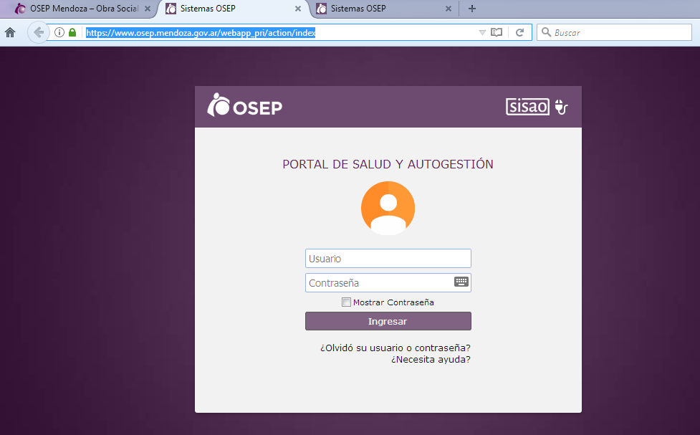

  - Seleccionar la opción: “Consultar prescripta afiliado” siguiendo el camino: Farmacia/Recetas/Consultar prescripta afiliado.

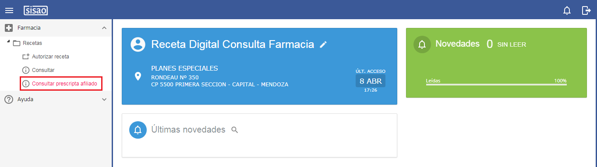

  - Completar la siguiente pantalla con el número de receta informado por el Afiliado junto con el número de afiliado y 4 últimos dígitos de su Credencial Afiliatoria. Luego se debe validar el afiliado para lo cual se debe presionar “Enter” o hacer click en la lupa.

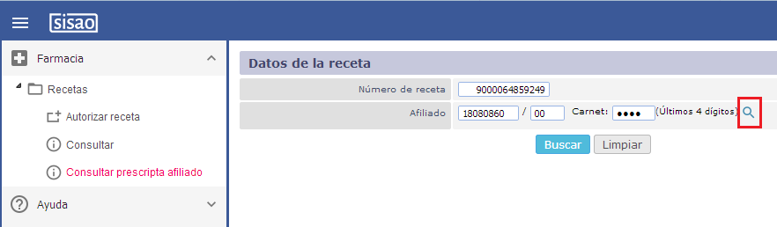

Cabe aclarar que en caso que la receta no exista o la misma no esté firmada digitalmente aparecerá el cartel “No se encontraron recetas”.


  - Aparecerán los siguiente botones:

    - El botón “Imprimir” es para visualizar la Receta identificada con la leyenda “RECETA EMERGENCIA COVID-19” debajo del logo de OSEP e imprimirla.

    - El botón “Adjuntos” es para descargar la Receta Firmada Digitalmente. Si se desea corroborar que la misma está firmada digitalmente, dicho pdf se debe descargar a la pc y abrir con Acrobat Reader. También puede imprimirse de esta opción.

MODELO DE RECETA DIGITAL:

Las diferencias con la receta tradicional están resaltadas en recuadros color rojo.
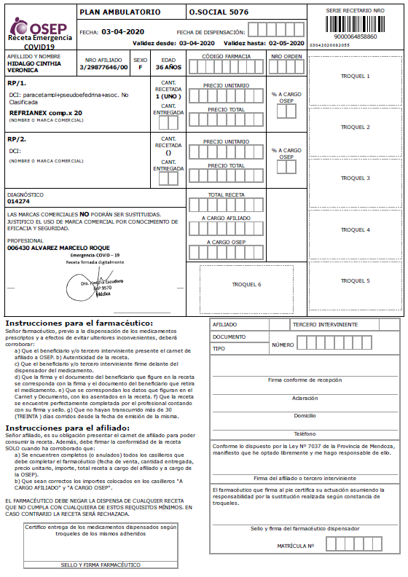

COMPROBANTES VÁLIDOS PARA PRESENTACIÓN:

- Receta Electrónica firmada Digitalmente e Impresa:
Receta Electrónica firmada Digitalmente e impresa, con mensaje Covid-19, de acuerdo a lo presentado en el Modelo de Receta Digital.

- Comprobante de Receta Autorizada:
El comprobante de transacción válida de OSEP con número de receta generado por cada sistema de farmacia. Se adjunta imagen a modo de ejemplo.

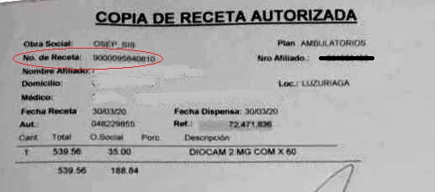

- Ticket Fiscal:
Ticket fiscal de operación con número de receta.

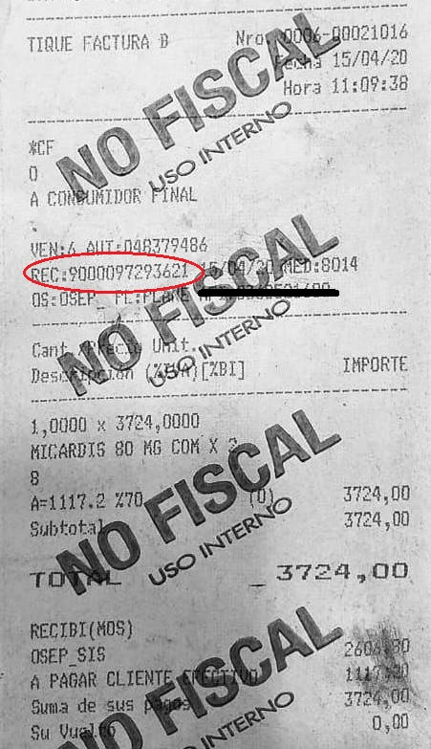

En todos los casos se debe adosar al comprobante físico los troqueles de los medicamentos expendidos y deberán ser firmados por el afiliado o tercero interviniente a fin de aceptar la conformidad de la transacción.

ESQUEMA:

